FEJLESZTŐI DOKUMENTÁCIÓ

Széchenyi istván egyetem

Arduino Drón

Piltz Gergely – G1VYQG

kálmán xd – valami

2023

Tartalom

Alapötlet 1

MultiWii 1

Bluetooth modifikáció 1

Hardware kiválasztás 2

Repülésirányítás és kommunikáció 2

Arduino: 2

Giroszkóp és gyorsulásmérő modul: 2

Bluetooth modul 3

Áramellátás és meghajtás 3

Motorok 4

Elektromos sebességszabályzó 4

Akkumulátor 5

Kapcsolási rajz ESC-Arduino 6

Váz 6

# Alapötlet

Az interneten nagyon sok Arduino vagy Raspberry PI segítségével megvalósítható projekt található, azonban nagyon sok ilyen projekt vagy helyhez kötött (pl. beléptetőrendszer) vagy nem elég interaktív, hogy hobbiként, külön egy olyan szerkezet szükségessége nélkül megvalósítsuk (pl. időjárásállomás).

Az egyik irány, amelyet választhatunk, hogy valami látványosat és interaktívat alkossunk az egy járműnek a fejlesztése. Azonban a járműnek a fajtáját jól kell megválasztanunk.

A mi választásunk a drónokra esett, így nem kell aggódnunk az erőátvitel technikai nehézségei miatt, amelyeket egy kerekes vagy lánctalpas jármű okozna, azonban az irányítása egy drónnak lényegesen kifinomultabb és precízebb, szoftveresen és fizikailag is, mint egy földi járműnek. Ezt a problémát a MultiWii nevű platform jelentette.

# MultiWii

A MultiWii egy Arduino platformra írt, nyílt forráskódú repülésirányító rendszer. Beállításaitól függően támogat sokféle konfigurációt 8 propelleres szerkezetekig, beleértve drónokat, helikoptereket, de repülőket is.

A MultiWii alapból úgy van leprogramozva, hogy egy szabványos RC vevő irányító jelét alakítsa át a program számára értelmezhető adatokká, majd ebből számítsa ki a giroszkóp adatainak segítségével az irányítási műveleteket. Ezután az adatokat visszaalakítja olyan elektromos jelekké, amelyeket a motorok sebességszabályzói értelmezni tudnak.

* <http://www.multiwii.com/>
* <https://github.com/multiwii>

## Bluetooth modifikáció

A szabványos RC adó-vevő rendszertől való eltéréshez egyedi kódra van szükség. Ezt már többen megtették azért, hogy Arduino kompatibilis rádióvevőket (pl. HC-12) használjanak. A Bluetooth modulok kódja szintaxisban nem különbözik a rádióvevőkétől.

Egy egyedi rádióvevős (HC-12) MultiWii projekt:

* <https://github.com/Rupakpoddar/Drone>

# Hardware kiválasztás

## Repülésirányítás és kommunikáció

### Arduino:

A multiWii szoftver minden Arduio-val kompatibilis elméletben, de a Nano és Uno a leggyakoribb. Mi a Nano-t választottuk, mert az már többször bizonyított.

* https://store.arduino.cc/products/arduino-nano

Megjegyzés: Az Arduino Nano BLE Sense rendelkezik beépített giroszkóp, gyorsulásmérő szenzorral és barométerrel, amely hasznos lehetett volna, viszont úgy néz ki még nem volt tesztelve.

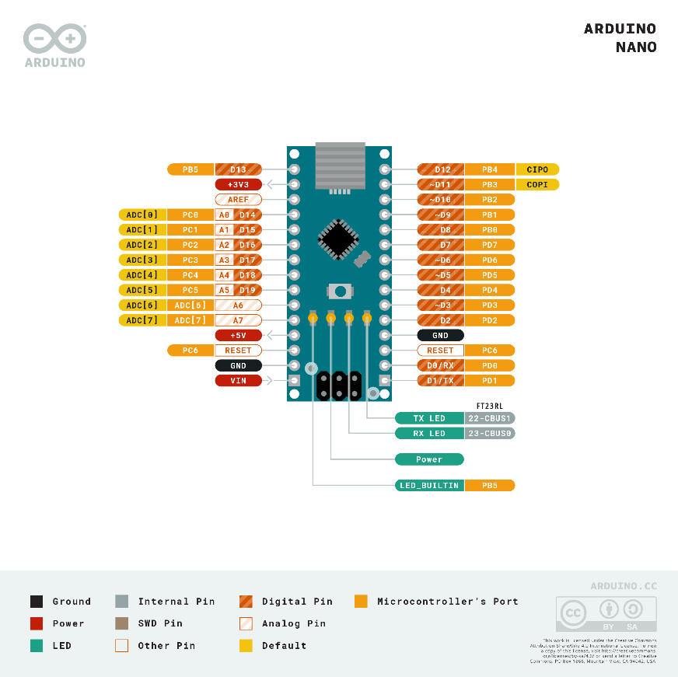

### Giroszkóp és gyorsulásmérő modul:

* MPU - 6050 3 tengelyes giroszkóp és gyorsulás mérő
* MPU - 9250 Gyorsulásmérő, giroszkóp és magnetométer, 9 tengelyes,

A választás az MPU – 6050-re esett mert nem volt szükségünk magnetométerre (iránytűre).

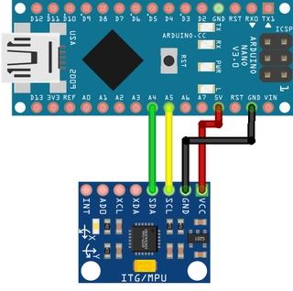

### Bluetooth modul

* HC-06 Bluetooth modul

Általános Arduino kompatibilis Bluetooth modul. Tápellátása 3.3V-tól 6V-ig terjedhet, azonban a bemenő jeleknek a feszültségszintje nem ajánlott, ha túllépi a 3.3V-ot. Ezért egy 1000 és egy 2000 Ohm-os ellenállásból alkotott feszültségosztót kell alkalmazni az Arduino TX és a HC-06 RX pinjei között.

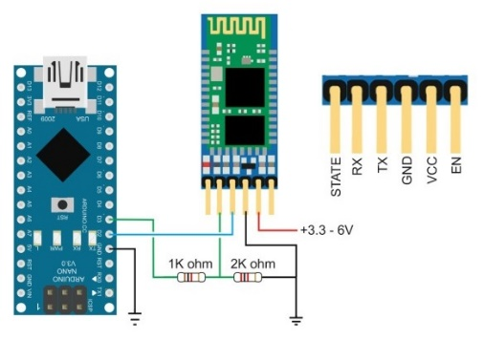

## Áramellátás és meghajtás

|  |  |  |  |
| --- | --- | --- | --- |
| **Frame Size (Diagonally)** | **Prop Size** | **Motor Size (Stator WWHH)** | **KV** |
| 150mm or smaller | 3″ or smaller | 1105 -1306 or smaller | 3000KV and higher |
| 180mm | 4″ | 1806, 2204 | 2600KV – 3000KV |
| 210mm | 5″ | 2205-2208 2305-2306 | 2300KV-2600KV |
| 250mm | 6″ | 2206-2208, 2306 | 2000KV-2300KV |
| 350mm | 7″ | 2506-2508 | 1200KV-1600KV |
| 450mm | 8″, 9″, 10″ or larger | 26XX and larger | 1200KV and lower |

### Motorok

4X Racerstar Racing Edition 2205 BR2205 2300KV 2-4S kefe nélküli motor

* Márka: Racerstar
* RPM / V: 2300KV
* Magasság: 31,5 mm
* Szélesség: 27,9 mm
* Tengelyátmérő: M5
* A motor rögzítési furatának mérete: M3
* Súly: 4x28 gramm
* Feszültség: 2-4S
* Akkumulátor: 2-4S lipo akkumulátor
* A CW menetes motor vörös kupakkal van ellátva
* A CCW menetes motor fekete kupakkal van ellátva

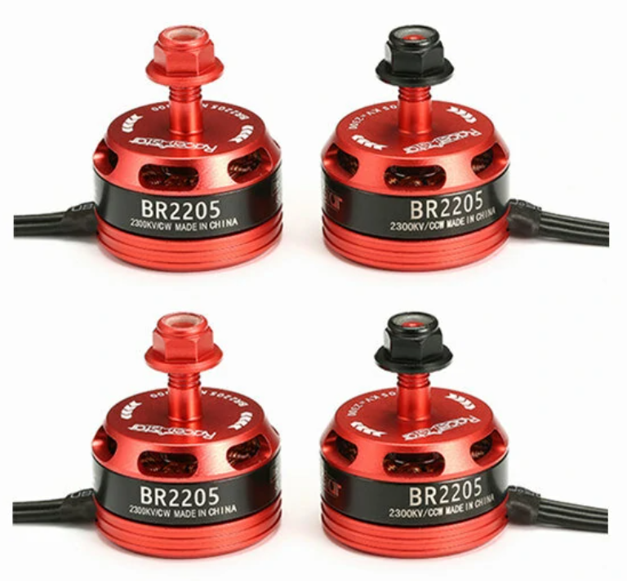

Megjegyzés: a motorok túlméretezettek egy ekkora mérető drónhoz így gyorsan merítik az akkumulátort. (jövőben nagyobb drón építése lehetséges)

### Elektromos sebességszabályzó

XXD HW30A Elektromos sebességszabályzó

* Márkanév: XXD
* Termék név: HW30A Elektromos sebességszabályzó
* Bemeneti teljesítmény: 5,6 V - 16,8 V (2-3 cellás Li-Poly, VAGY 5-12 cellás Ni-MH Ni-MH / Ni-Cd akkumulátor)
* BEC: 2A
* Állandó áram: 30A (max. 40A kevesebb, mint 10 másodperc)
* Súly: 4x25g
* Méretek: 45 x 24 x 11 mm

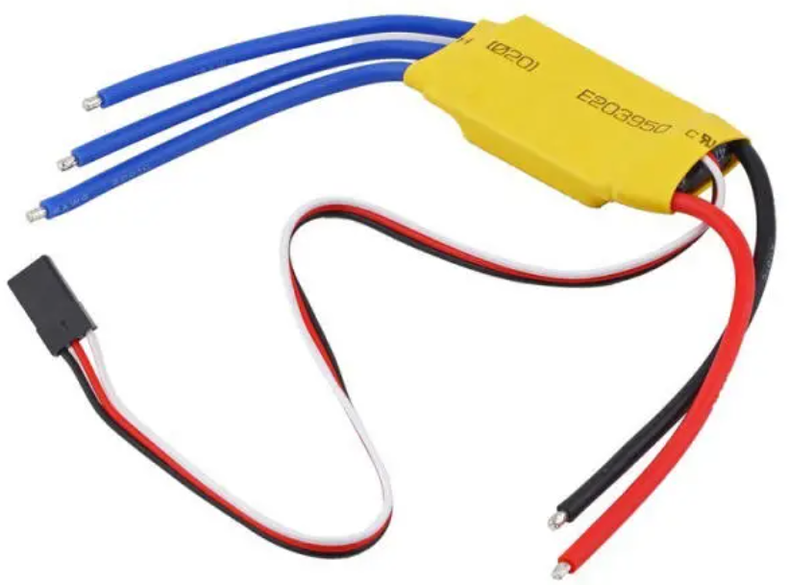

### Akkumulátor

ZOP Power 11.1V 1800mAh 100C 3S LiPo akkumulátor XT60 csatlakozó

* Márka: ZOP Power
* Név: 11.1V 1800mAh 100C 3S LiPo akkumulátor
* Kapacitás: 1800mAh
* Dugó: XT60 dugó

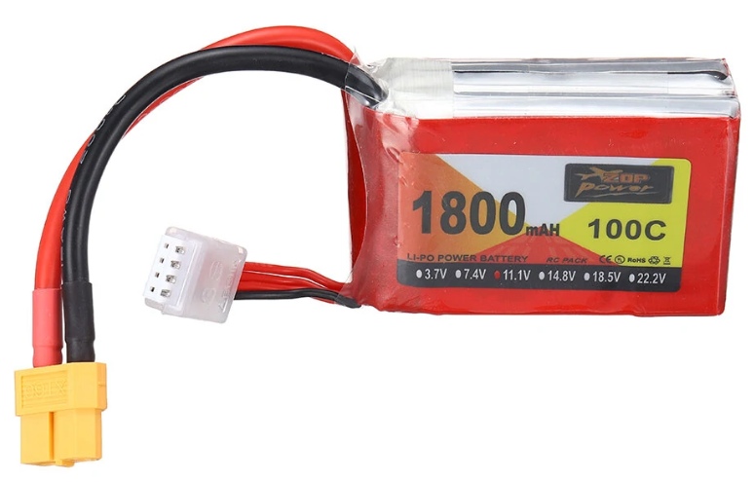

## Kapcsolási rajz ESC-Arduino

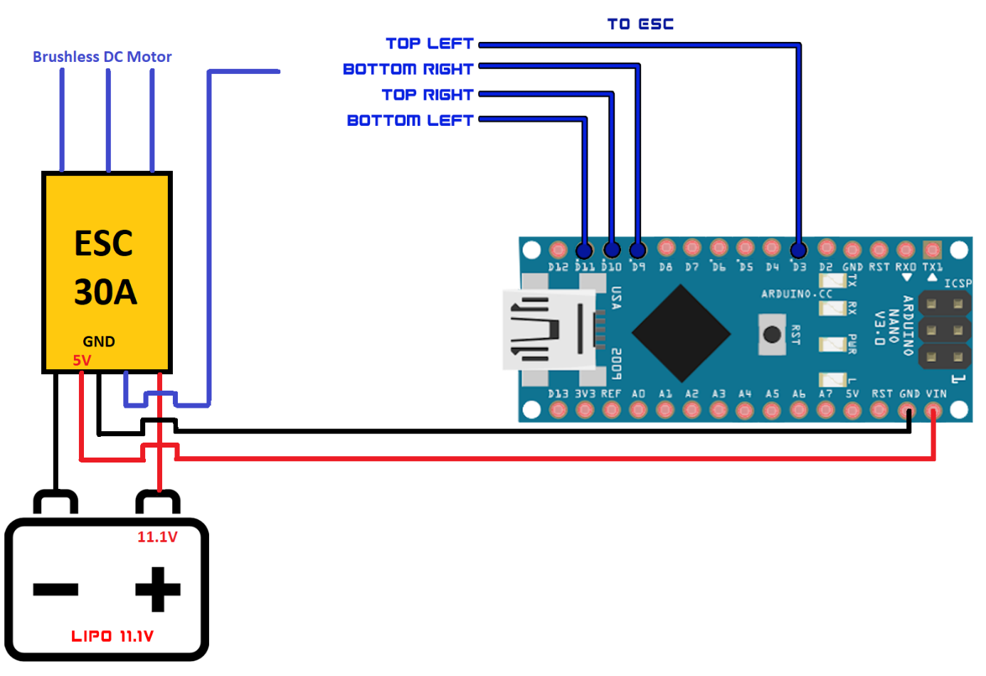

Az Arduino tápellátását az egyik ESC-től kapja. HC-06 és MPU6050 az Arduino 5V-os tápfeszültségét kapja.

Megjegyzés: utólag egy kapcsoló beépítésre került az Arduino és az ESC 5V-ja közé közé.

# Váz

A drón váza egyedi tervezésű, 3D nyomtatott. Anyaga PLA.

DroneDrawing.pdf-ben található.